IMPACTO DE LA INFLACIÓN EN EL MERCADO
La inflación afecta al 59% de compradores: un 28% paró el proceso y otro 31% se lo plantea

- Un 18% de españoles ha parado el proceso de compra o alquiler de vivienda debido a la inflación
- Otro 15% de ciudadanos se está replanteando si continuar en el mercado inmobiliario debido a las tensiones inflacionistas
- Aumenta en 8 puntos porcentuales el volumen de inquilinos que se ven afectados por la escalada de precios, en los últimos seis meses
- El 33% de los españoles asegura que el aumento de la inflación ha afectado su pretensión de comprar o alquilar

Madrid, 3 de mayo de 2023

Un 33% de ciudadanos asegura que la escalada de la inflación ha afectado, en mayor o menor medida, sus pretensiones inmobiliarias (ya sean de compra o de alquiler). Este porcentaje es muy similar al 34% registrado el pasado mes de agosto, en línea también con la tendencia a la moderación en la subida de los precios después de que en verano alcanzasen niveles máximos.

La encuesta de Fotocasa Research a partir de 5.000 entrevistas indica concretamente que hay un 18% de particulares que han parado el proceso de compra o alquiler de vivienda como consecuencia del aumento de la inflación y otro 15% que se está replanteando si continuar.

Como es lógico, más de la mitad de los particulares mayores de 18 años (un 56% para ser precisos) no tenía intención de comprar o alquilar vivienda y, por tanto, no tienen pretensiones inmobiliarias que puedan verse afectadas por la subida de los precios.

“El aumento de las tensiones inflacionistas no solo provoca que los ciudadanos perdamos poder adquisitivo y que, por lo tanto, nos veamos obligados a desechar la idea de comprar o de alquilar, -situaciones que suponen un gran desembolso-. Los efectos colaterales del aumento de la inflación, como la subida de los tipos de interés por parte de los bancos centrales, también dificultan el acceso a la financiación al endurecer las condiciones de los préstamos hipotecarios. Por lo tanto, los impedimentos para acceder a la compra se multiplican. Pero no solo a la hora de comprar: los demandantes de compra frustrada se refugian en el alquiler, poniendo más presión sobre la escasa oferta, lo que eleva el precio de salida de los nuevos contratos. El aumento del IPC es siempre una noticia muy perjudicial para el desarrollo sano de la economía”, comenta María Matos, directora de Estudios y portavoz de Fotocasa.

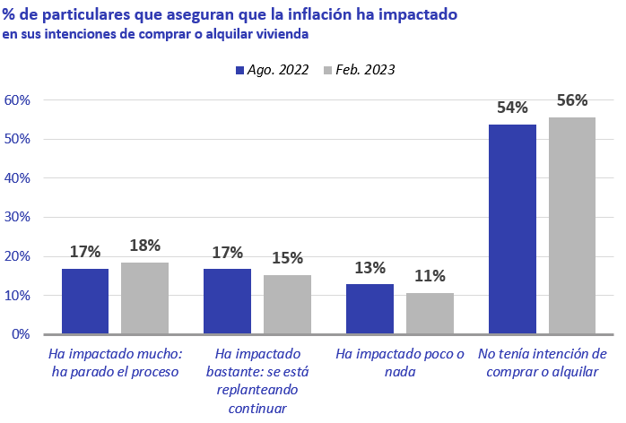

Por eso merece la pena centrarse en segmentos actualmente activos en el mercado inmobiliario: quienes han realizado alguna acción de demanda de vivienda, ya sea en arrendamiento o en propiedad, en el último año. En este caso encontramos porcentajes significativamente más altos, sobre todo entre quienes han comprado o intentado comprar.

Así, un 59% (casi idéntico porcentaje que el 60% de agosto de 2022) de quienes demandan vivienda para comprar se han visto afectados por la inflación: un 28% ha parado el proceso y otro 31 % se lo está planteando.

Entre los demandantes de alquiler el porcentaje es algo más bajo: un 55% de inquilinos dicen haberse visto afectadas por la inflación en sus pretensiones inmobiliarias, un porcentaje que se distribuye en un 29% que ha parado el proceso y otro 26% que se lo ha planteado. En este caso, ese 55% de inquilinos (o aspirantes a serlo) afectados por la inflación es un porcentaje significativamente más alto que el 47% de agosto de 2022.

También hay un 28% de particulares demandantes de vivienda en propiedad que aseguran que la inflación ha impactado poco o nada (un porcentaje que baja al 16% en el alquiler).

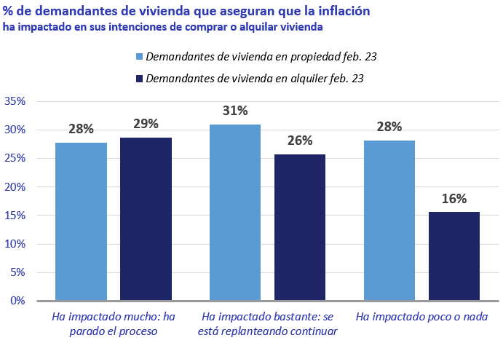

Sobre Fotocasa
Portal inmobiliario que cuenta con inmuebles de segunda mano, promociones de obra nueva y viviendas de alquiler. Cada mes genera un tráfico de 34 millones de visitas (75% a través de dispositivos móviles). Mensualmente elabora el índice inmobiliario Fotocasa, un informe de referencia sobre la evolución del precio medio de la vivienda en España, tanto en venta como en alquiler. Toda nuestra información la puedes encontrar en nuestra Sala de Prensa.
Fotocasa pertenece a Adevinta, una empresa 100% especializada en Marketplaces digitales y el único “pure player” del sector a nivel mundial. Más información sobre Fotocasa.

Sobre Adevinta Spain
Adevinta Spain es una compañía líder en marketplaces digitales y una de las principales empresas del sector tecnológico del país, con más de 18 millones de usuarios al mes en sus plataformas de los sectores inmobiliario (Fotocasa y habitaclia), empleo (InfoJobs), motor (coches.net y motos.net) y compraventa de artículos de segunda mano (Milanuncios).
Los negocios de Adevinta han evolucionado del papel al online a lo largo de más de 40 años de trayectoria en España, convirtiéndose en referentes de Internet. La sede de la compañía está en Barcelona y cuenta con una plantilla de 1.200 personas comprometidas con fomentar un cambio positivo en el mundo a través de tecnología innovadora, otorgando una nueva oportunidad a quienes la están buscando y dando a las cosas una segunda vida.
Adevinta tiene presencia mundial en 11 países. El conjunto de sus plataformas locales recibe un promedio de 3.000 millones de visitas cada mes.
Más información en adevinta.es

Departamento Comunicación Fotocasa
Anaïs López
comunicacion@fotocasa.es
620 66 29 26

Llorente y Cuenca
Ramon Torné
rtorne@llorenteycuenca.com
638 68 19 85

Fanny Merino
emerino@llorenteycuenca.com
663 35 69 75

Paula Iglesias
piglesias@llorenteycuenca.com
662 450 236

